4 неделя сентября
День недели | Тема занятия, задачи | Содержание
Понедельник | Познание предметного и социального мира «Предметы труда».  Ознакомить детей с предметами труда, их названиями и назначениями.  Обогащать представление о правилах их безопасного использования. |   
Вторник | Конструирование «Башенка».  Развивать интерес к процессу строительства.  Учить аккуратно обращаться с конструктором, закрепить умение накладывать детали, наращивая высоту постройки. | 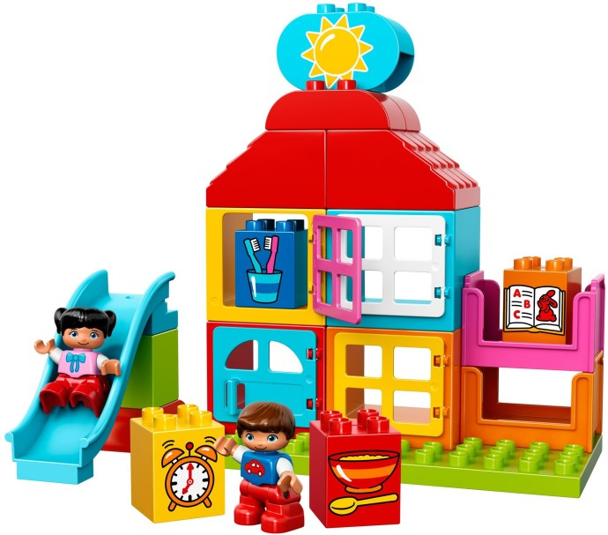
Среда | Математическое сенсорное развитие «Учимся с Незнайкой сравнивать предметы».  Закреплять умение сравнивать предметы путём приложения. | 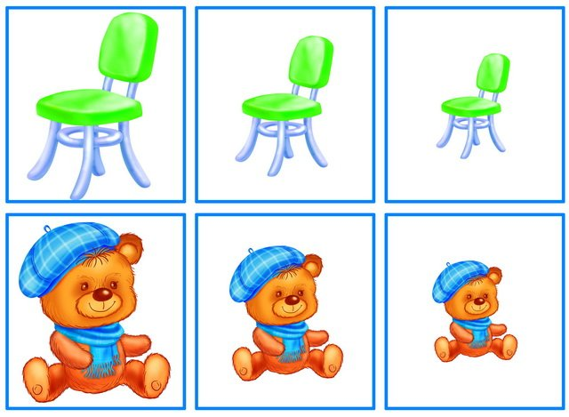
Четверг | Изобразительная деятельность «Мне нужна лопатка».  Знакомить с тем, как рисовать предмет, состоящий из части 4-ёхугольной формы и прямой палочки.  Показать приёмы закрашивания в одном направлении.  Оборудование: гуашь, кисть, бумага формата А4. | 
Пятница | Речевое развитие «Что предмет расскажет о себе».  Продолжать совершенствовать умение описывать предметы по их признакам. |   - Для чего эти предметы? Как ими пользоваться?  - Что бы произошло, если бы эти предметы исчезли из жизни людей?

